附件2
上海智慧环保展“智慧环保及环境监测仪器仪表展区”
展位价格及搭建标准
协会会员参展享有上海国际水展标准价格基础上8折的优惠价格，具体如下：
1、标准展位9平方米（3m*3m），标准价格 14544 元，会员优惠价格 11997 元，双开口加收100元/面（包含豪华展位搭建，射灯，桌椅等基本配置）；
2、光地不包含展位搭建，每平方米 1415 元，会员优惠价格每平米 1132 元（36 平方米折后价：40752 元，依此类推）。
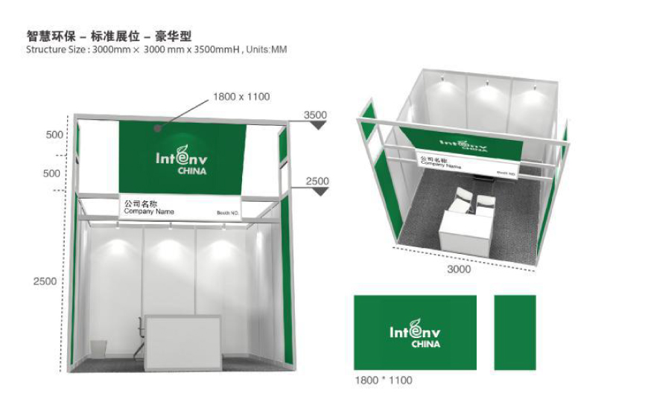

标准豪华展位搭建配置包括：楣板、 3 面展板、咨询桌 1 个、折椅 2 把、射灯 2 个、插座 1 个、废纸篓 1 个、满铺地毯

